24 марта 2013 года на 53 году жизни скоропостижно скончался директор
Воронежского государственного природного биосферного заповедника

ПОПОВ АЛЕКСАНДР СЕРАФИМОВИЧ
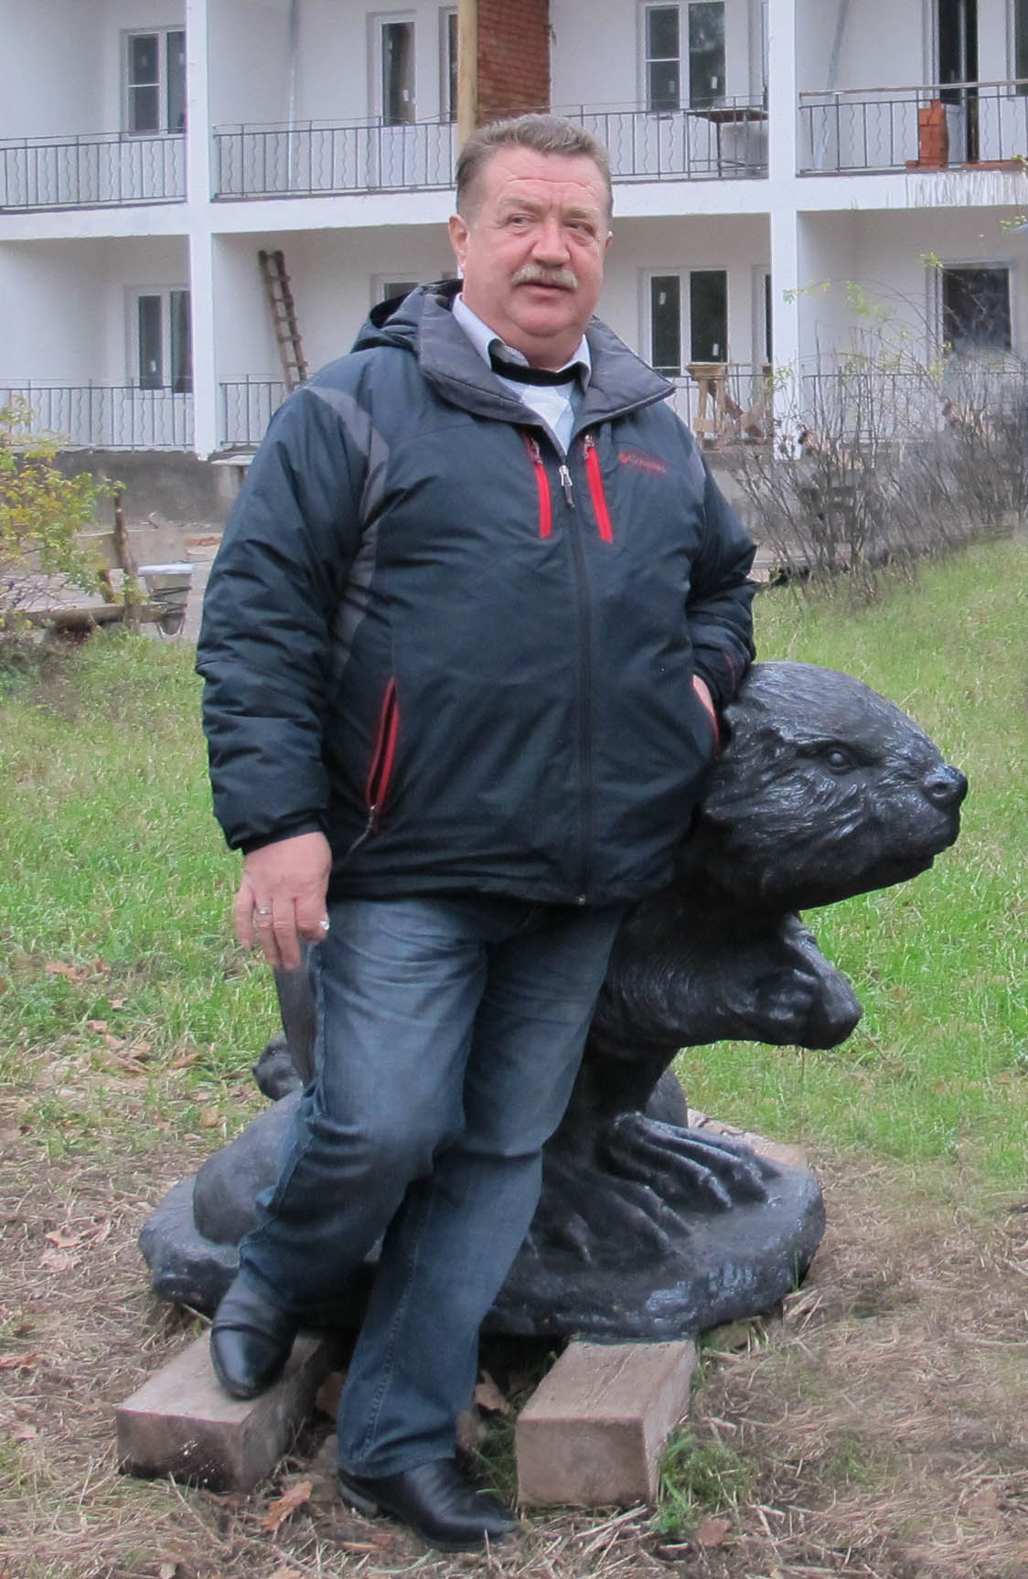

Наше заповедное сообщество познакомилось с Александром Серафимовичем совсем недавно – меньше трех лет назад. Его искренность и преданность делу, широта натуры, умение подшутить над собой, необыкновенно добрый юмор, незабываемая улыбка сделали его душой нашей компании. За столь короткое время он успел стать нам очень близким и родным человеком, надежным и преданным другом.
Александр Серафимович был настоящим патриотом своей страны и энтузиастом отечественного заповедного дела, активно участвовал в подготовке и реализации природоохранных и просветительских проектов, и далеко не только в рамках руководимого им Воронежского заповедника, с болью воспринимал проблемы и неудачи нашей заповедной системы.
Он умел убеждать не только коллег, но и губернаторов, министров, политических лидеров. Казалось, для Александра Серафимовича нет ничего невозможного. В жесткой конкурентной борьбе он сумел добиться решения о проведении в России на базе Воронежского заповедника очередного международного конгресса по бобру. Развитие Воронежского заповедника под его руководством приобрело невиданные ранее темпы и масштабы.
Он так гордился своим любимым делом, своим выдающимся заповедником, своими друзьями! Его жизнелюбие и оптимизм заряжали всех энергией и вдохновляли на свершения.
Серафимыч был очень открытым и чрезвычайно ранимым человеком. Это успели понять и почувствовать многие, кому он, показывая фотографии и, светясь счастливой улыбкой, рассказывал о своих внуках.
Он отдавался делу целиком, всей своей большой душой и… к сожалению, так быстро и безвозвратно отдал нашему заповедному делу свое доброе сердце.
Сказать, что мы скорбим в связи с кончиной, слишком мало. Мы потрясены и считаем эту потерю невосполнимой. Незаменимые люди есть, и таким был Александр Серафимович.
Мы будем помнить его, и гордиться знакомством с ним.
Светлая память!

Степаницкий В.Б., Троицкая Н.И., Троицкий А.А., Тяпайкин В.Н., Гришина Т.В., Филиппова Е.В., Санникова И.В., Кузнецова А.Н., Киселев Г.В., Никитенков А.Н., Шпиленок Т.И., Щербаков В.М., Непомнящий В.В., Ершов Р.В., Сутула В.И., Яковлев А.М., Головков А.В., Бородин А.В., Ручин А.Б.

